# דוגמאות שימוש בביטויים רגולריים

**קלט**:

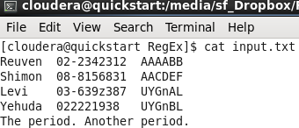

**הערה כללית:** הפקודה pcregrep משתמשת בתחביר PCRE.

**ביטויים**:

1. pcregrep --color '^L' input.txt



1. pcregrep --color 'L$' input.txt



1. pcregrep --color '02-?2' input.txt



1. pcregrep --color '2+' input.txt



1. pcregrep --color '22+' input.txt



1. pcregrep --color '222?' input.txt



1. pcregrep --color 'AAA*' input.txt



1. pcregrep --color 'A{3}' input.txt



1. pcregrep --color 'A{2,}' input.txt



1. pcregrep --color 'A{2,3}' input.txt



1. pcregrep --color '^Re|him|AL$' input.txt



1. pcregrep --color '^(Re|him|AL)' input.txt



1. pcregrep --color '(Re|him|AL)$' input.txt



1. pcregrep --color '[1-9]{8,}' input.txt



1. pcregrep --color '[12390]{8,}' input.txt



1. pcregrep --color '0[1-9]-[^57]{7,}' input.txt



pcregrep -M --color '0[1-9]-[^57]{7,}' input.txt



1. pcregrep --color '0.-[0-9]+' input.txt



1. pcregrep --color '0.-[0-9z]+' input.txt



1. pcregrep --color 'a\s+0' input.txt



1. pcregrep -P --color '[^\d\s]{5,}' input.txt

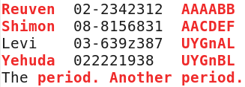

בדוגמאות הבאות, אנחנו מריצים תכנית בספת Perl כדי לבצע החלפות. לא ניכנס לפרטים. מה שמעניין אותנו זה הביטויים הרגולריים המופיעים בין קווי נטוי. הביטוי הראשון הוא ביטוי לחיפוש והביטוי השני הוא ביטוי להחלפה.

1. perl -pe 's/^\w+/Name/g' input.txt

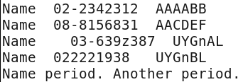

1. perl -pe 's/^(\w+)\s+(0.)/Name: \1\tPhone: \2/g' input.txt

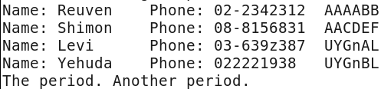

**הערות:**

1. ב Notepad++ ביטוי רגולרי יכול להתאים מלל שאינו כלול בשורה בודדת.
2. ניתן להשתמש בתווי מטא נוספים:

\h – רווח שאינו כולל ירידת שורה.

\S – לא רווח.